КРАСНОЯРСКИЙ КРАЙ

ГОРОДСКОЙ ОКРУГ ГОРОД БОРОДИНО КРАСНОЯРСКОГО КРАЯ

БОРОДИНСКИЙ ГОРОДСКОЙ СОВЕТ ДЕПУТАТОВ

РЕШЕНИЕ
19.02.2021 г. Бородино № 6-29р

Об утверждении Положения о звании «Почётный гражданин города Бородино»

В соответствии со статьей 17 Устава города Бородино, Бородинский городской Совет депутатов РЕШИЛ:

- Утвердить Положение о звании «Почётный гражданин города Бородино» (приложение №1).
- Признать утратившими силу решения Бородинского городского Совета депутатов от 05.10.2007 № 18-343р «Об утверждении Положения о присвоении почётного звания «Почётный гражданин города Бородино», от 19.12.2016 № 8-108р «О внесении изменений в Положение о присвоении почётного звания «Почётный гражданин города Бородино», от 22.12.2017 № 15-187р «О внесении изменений в Положение о присвоении почётного звания «Почётный гражданин города Бородино».
- Граждане, которым присвоено звание «Почетный гражданин города Бородино» до 2020 года, могут обратиться в Бородинский городской Совет депутатов для замены старого образца удостоверения и нагрудного знака на удостоверение и нагрудный знак нового образца.
- Опубликовать решение в газете «Бородинский вестник» и на официальном сайте городского округа города Бородино Красноярского края.
- Решение вступает в силу после опубликования, но не ранее 1 марта 2021 года.
- Контроль за исполнением решения возложить на постоянную комиссию городского Совета депутатов по законности и защите прав граждан.

Председатель Бородинского  городского Совета депутатов | Глава города Бородино
В.А. Маврин | А. Ф. Веретенников

Приложение № 1
к решению Бородинского
городского Совета депутатов
от « _19_» февраля 2021 г. № 6-29р

ПОЛОЖЕНИЕ
о звании «Почётный гражданин города Бородино»

Настоящее Положение определяет цели, принципы и механизмы поощрения граждан за заслуги в развитии и повышении экономического и духовного потенциала города Бородино, улучшении условий жизни горожан в сфере общественной, государственной и муниципальной деятельности по развитию экономики, производства, науки, культуры, искусства, здравоохранения, воспитания, образования, социальной защиты и социального обслуживания населения, охраны окружающей среды и обеспечения экологической безопасности населения, законности, правопорядка и общественной безопасности, защиты прав граждан, благотворительности и иной деятельности, способствующей всестороннему развитию города, повышению его престижа и авторитета.

- ОБЩИЕ ПОЛОЖЕНИЯ

  - Звание «Почётный гражданин города Бородино» является высшим знаком признательности гражданам за выдающиеся заслуги в деятельности, направленной на обеспечение благополучия и развития города Бородино и внесшим значительный вклад:
- в развитие города Бородино, повышение его роли и авторитета в Красноярском крае и Российской Федерации;
- в укрепление демократии и защиты прав человека;
- в науку, искусство, духовное и нравственное развитие общества.
  - Лица, удостоенные звания «Почётный гражданин города Бородино», не могут быть представлены к повторному присвоению почётного звания.
  - К званию «Почётный гражданин города Бородино» посмертно не представляются за исключением случаев, указанных в пункте 2.1.1.

- УСЛОВИЯ ПРИСВОЕНИЯ ЗВАНИЯ

  - Почётное звание «Почётный гражданин города Бородино» присваивается:
- за особые личные заслуги в становлении, развитии города Бородино;
- за особые заслуги в производственной, научно-исследовательской, социально-культурной, политической, общественной и иной деятельности, способствующей улучшению условий жизни жителей города Бородино;
- за многолетнюю и плодотворную деятельность, способствующую развитию различных отраслей и сфер деятельности;
- за большой вклад в дело подготовки высококвалифицированных кадров, воспитания подрастающего поколения, поддержания законности и правопорядка, защиты Отечества;
- за особый вклад в производство, за внедрение передовых технологий, способствующих социально-экономическому развитию города Бородино;
- за меценатство и благотворительную деятельность;
- за иную деятельность, полезную для города Бородино и его жителей.
    - Лицам, участвовавшим в спасении людей и имущества при исполнении служебного и гражданского долга на благо Российской Федерации во время стихийных бедствий и чрезвычайных ситуаций, при охране общественного порядка – за совершение отважного поступка.
  - Звание «Почетный гражданин города Бородино» не может быть присвоено лицам, которые имеют непогашенную или неснятую судимость.
  - Звание «Почетный гражданин города Бородино» в течение года не может быть присвоено более чем двум гражданам.

- ПОРЯДОК ПРИСВОЕНИЯ ПОЧЁТНОГО ЗВАНИЯ

  - Право ходатайства о присвоении звания «Почётный гражданин города Бородино» принадлежит:
- коллективам предприятий, учреждений и организаций всех форм собственности;
- общественным организациям;
- Администрации города;
- постоянным комиссиям Бородинского городского Совета депутатов (далее – городской Совет депутатов);
- инициативным группам (не менее 10 человек).
  - Ходатайство оформляется в письменной форме и должно содержать следующие данные:
- наименование органа, ходатайствующего о присвоении звания;
- фамилию, имя, отчество кандидата на присвоение звания;
- место работы (службы), должность, профессия или иное социальное положение кандидата, его общественная деятельность и награды.
  - К ходатайству о присвоении почетного звания прилагаются:
- представление по установленной форме (Приложение 1);
- характеристика, содержащая биографические сведения кандидата на звание, а также подробное перечисление его заслуг перед городом Бородино в соответствии с пунктом 2.1 настоящего Положения со ссылкой на источники (аргументация). Ходатайство и характеристика подписываются руководителем общественной организации, объединения, предприятия, организации, учреждения, Главой города, председателем постоянной комиссии городского Совета депутатов, принявшего такое решение.
К ходатайству могут прилагаться также документы (копии), подтверждающие достижения и заслуги претендентов, оценку их деятельности ведущими специалистами в соответствующей сфере деятельности.
  - Ходатайство о присвоении звания «Почётный гражданин города Бородино» направляется на имя Главы города Бородино.
  - Глава города созывает общественную комиссию, утверждённую решением городского Совета депутатов по представлению Главы города, для предварительного рассмотрения ходатайства.
    - Заседание комиссии считается правомочным, если на нем присутствует не менее 2/3 от установленного числа членов комиссии.
    - Общественная комиссия рассматривает представленные ей документы в течение 20 дней со дня поступления.
    - Комиссия проверяет соответствие представленных документов требованиям пунктов 1.1, 2.1, 3.1, 3.3 настоящего Положения.
    - Комиссия простым большинством голосов от присутствующих членов принимает мотивированное решение о представлении к награждению званием «Почетный гражданин города Бородино».
    - Заседание комиссии оформляется протоколом комиссии, который направляется в городской Совет депутатов.
  - Проект решения о присвоении звания «Почётный гражданин города Бородино» рассматривается на ближайшей сессии от даты поступления протокола комиссии. Решение принимается городским Советом депутатов, большинством голосов от установленной численности депутатов.
  - Решение публикуется в газете «Бородинский вестник» и на официальном сайте городского округа города Бородино Красноярского края.
  - Лицам, удостоенным почётного звания «Почётный гражданин города Бородино», вручается удостоверение, нагрудный знак и памятная лента (Приложение 2).
  - В случае если городским Советом депутатов проект решения о присвоении звания «Почетный гражданин города Бородино» не принят, повторно ходатайство о присвоении звания «Почетный гражданин города Бородино» может быть внесено с соблюдением установленных настоящим Положением требований по истечении двух лет.
  - Гражданин может быть лишен этого звания решением Совета депутатов за совершение действий, порочащих это почетное звание, или за совершение умышленного преступления (после вступления в законную силу приговора суда).

- ПОРЯДОК ВРУЧЕНИЯ НАГРАДЫ

  - Вручение удостоверения, нагрудного знака и памятной ленты удостоенным звания «Почетный гражданин города Бородино», производится Главой города и председателем Бородинского городского Совета депутатов, как правило, в торжественной обстановке, в присутствии представителей городского Совета депутатов и Администрации города на городских мероприятиях.
  - Знаки отличия и нагрудные знаки после смерти лица их удостоенного, остаются для хранения у наследников или, с их согласия, могут быть переданы в городской музей.
  - В случае утраты нагрудных знаков, знаков отличия, удостоверений и свидетельств к ним при чрезвычайных обстоятельствах по решению Главы города могут быть выданы соответствующие дубликаты.

- СТАТУС ЛИЦ, УДОСТОЕННЫХ ПОЧЁТНЫХ ЗВАНИЙ

  - Лица, удостоенные почётного звания «Почётный гражданин города Бородино», имеют право публичного пользования этим званием, обладают правом ношения соответствующего нагрудного знака.
  - Фамилии, имена, отчества лиц, удостоенных звания «Почётный гражданин города Бородино», а так же их фотографии заносятся в книгу Почётных граждан города Бородино. Книга находится и хранится в городском музее.
  - Лица, удостоенные звания «Почётный гражданин города Бородино», имеют право:
- участвовать в торжественных заседаниях органов местного самоуправления и общественности города, проводимых по случаю государственных и городских праздников, юбилеев и других торжеств;
- быть безотлагательно принятыми Главой города, заместителями Главы города, должностными лицами Администрации города и её структурных подразделений, депутатами городского Совета, должностными лицами муниципальных предприятий, организаций, учреждений.
  - Лица, удостоенные звания «Почётный гражданин города Бородино» с момента вступления в силу соответствующего решения, имеют право на льготы:
    - Ежемесячная выплата в размере 3450 (три тысячи четыреста пятьдесят) рублей всем Почётным гражданам вне зависимости от места их проживания.
    - В случае кончины Почетного гражданина родственникам выплачивается материальная помощь на его погребение в размере 10 (десять) тысяч рублей.
    - Информация о выплатах Почетным гражданам города Бородино размещается в Единой государственной информационной системе социального обеспечения. Размещение (получение) указанной информации в Единой государственной информационной системе социального обеспечения осуществляется в соответствии с Федеральным законом от 17.07.1999 года №178-ФЗ «О государственной социальной помощи».

Приложение 1 к Положению о звании «Почетный гражданин города Бородино»

Представление на присвоение звания
«Почетный гражданин города Бородино»

1. Фамилия, имя, отчество ___________________________________________________

2. Гражданство ____________________________________________________________

3. Должность, место работы _________________________________________________

___________________________________________________________________________

(полное наименование должности и организации)

4. Дата рождения __________________________________________________________

(число, месяц, год)

5. Место рождения _________________________________________________________

(страна, область, район, населенный пункт)

6. Образование _____________________________________________________________

(наименование документа, наименование учебного

___________________________________________________________________________

заведения, дата выдачи документа, специальность по образованию)

7. Ученая степень, ученое звание _____________________________________________

8. Какими государственными наградами, наградами краевых органов

государственной власти и органов местного самоуправления награжден(а) и

даты награждения

___________________________________________________________________________

9. Домашний адрес _____________________________________________________

10. Общий стаж работы _________________________________________________

Стаж работы в отрасли _________________________________________________

Стаж работы в данном коллективе _______________________________________

11. Трудовая деятельность (включая учебу в высших и средних

профессиональных учебных заведениях, военную службу)

Дата  поступления | Дата  прекращения  деятельности | Должность с указанием  наименования  организации | Место нахождения  организации

12. Характеристика конкретных заслуг лица, представляемого к званию (с

обоснованием представления).

13. Кандидатура _______________________________________________________

рекомендована _____________________________________________________________

(наименование органа, организации)

___________________________________________________________________________

(реквизиты документа)

Руководитель

____________ ______________________

(подпись) (фамилия, инициалы)

____________ ______________________

(подпись) (фамилия, инициалы)

М.П.

«___» _________________ г.

Приложение 2 к Положению о звании

«Почетный гражданин города Бородино»

Описание нагрудного знака и удостоверения
«Почетный гражданин города Бородино»

Нагрудный знак и удостоверение «Почетный гражданин города Бородино» находится в футляре с прозрачной крышкой.
Нагрудный знак «Почетный гражданин города Бородино» имеет форму двенадцатилучевой звезды диаметром 42мм. В центре звезды – рельефное изображение герба города Бородино. По окружности изображения герба - надпись выпуклыми буквами: «ПОЧЕТНЫЙ ГРАЖДАНИН ГОРОДА БОРОДИНО». Звезда при помощи булавки крепится к одежде.

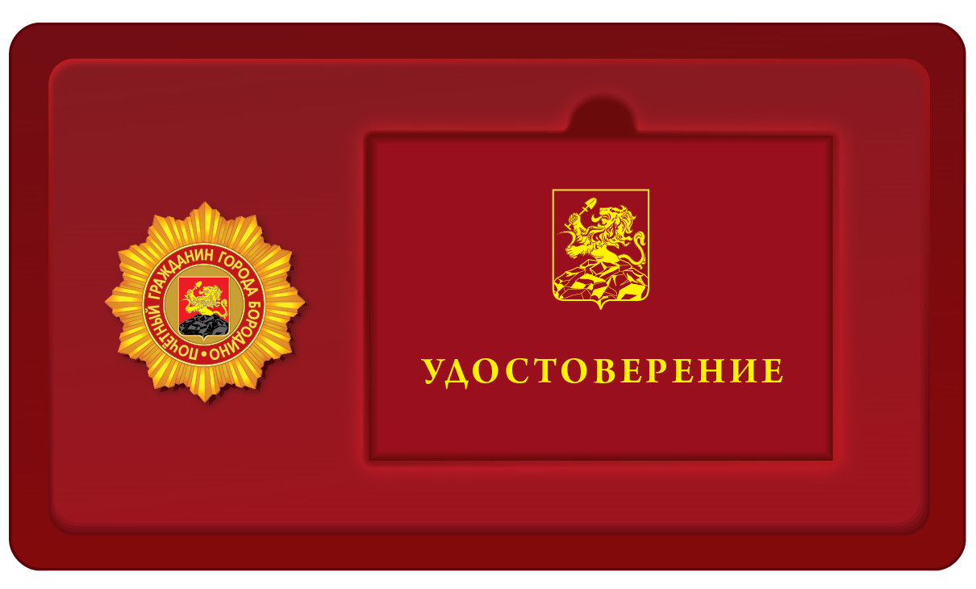
Разворот удостоверения
